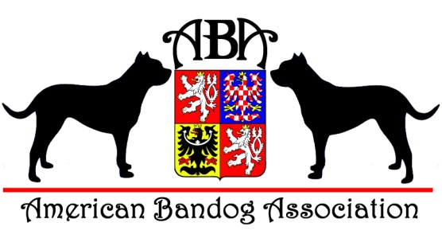
Setkání plemene bandog
Ve dnech 9.5. – 11.5. 2014
PŘIHLÁŠKA
Místo konání : Český Dub , část obce Malý Dub (Liberecký kraj)
Počet osob:
Jméno a Příjmení: Člen ABA: ano / ne
Telefon:
Počet psů:
Jméno psa : Věk psa:
Jméno psa : Věk psa:
Jméno psa : Věk psa:
Plánovaný příjezd: dne …………..... v ……... ….. hodin
Mám zájem o bonitaci ... ANO / NE
Částku za víkend uhraďte převodem na č.ú.: 205262303/0300 nejpozději do 25.4.2014 (do poznámky uveďte své Jméno a Příjmení). Bez přijaté platby nebude brána přihláška jako platná!
člen 800,- kč/ výcvik/osoba/pes/
nečlen 1000,-kč/ výcvik/osoba/pes
každý druhý a další pes od jednoho majitele 200,-Kč /víkend
osoba bez psa (starší 6 let): 200,-kč /víkend
V ceně je zahrnuto sobotní pohoštění (večeře, oběd) pro 1 osobu.

Dne………………………………………………………. Podpis………………………………………

*V případě neúčasti na akci, uhrazená částka propadá na uhrazení nákladů s tím spojených a je tedy nevratná. V případě pozdního příjezdu se cena za víkend nesnižuje. Tato přihláška je brána jako závazná.

Přihláška k bonitační zkoušce
Dne 9.5.2014
Místo konání : Malý Dub (Liberecký kraj)

Jméno a Příjmení: Člen ABA: ano / ne
Telefon:
Počet psů:
Jméno psa : Věk psa:
Jméno psa : Věk psa:
Jméno psa : Věk psa:
Poplatek za bonitační zkoušku 500,-Kč uhraďte převodem na č.ú.: 205262303/0300 nejpozději do 25.4.2014 (do poznámky uveďte své Příjmení - Bonitace). Bez přijaté platby nebude brána přihláška jako platná!

Dne………………………………………………………. Podpis………………………………………

*V případě neúčasti na akci, uhrazená částka propadá na uhrazení nákladů s tím spojených. Tato přihláška je brána jako závazná.
Společně s přihláškou k bonitaci, musí být zaslána aktuální kopie PP (všechny strany)!

